Resolución del Pleno del Instituto de Transparencia, Acceso a la Información Pública y Protección de Datos Personales del Estado de México y Municipios, con domicilio en Metepec, Estado de México, a quince de febrero de dos mil veintitrés.
VISTO el expediente formado con motivo del recurso de revisión 14379/INFOEM/IP/RR/2022, interpuesto por un particular que no proporcionó su nombre, en lo sucesivo el RECURRENTE, en contra de la respuesta a su solicitud de información con número de folio 00163/SEMUJ/IP/2022, por parte de la Secretaría de la Mujer, en lo sucesivo el SUJETO OBLIGADO, se procede a dictar la presente resolución con base en los siguientes:
I. A N T E C E D E N T E S
1. Solicitud de acceso a la información. Con fecha diecinueve de agosto de dos mil veintidós, la parte RECURRENTE presentó, a través del Sistema de Acceso a la Información Mexiquense, en lo subsecuente el SAIMEX, ante el SUJETO OBLIGADO, la solicitud de acceso a la información pública, a la que se le asignó el número 00163/SEMUJ/IP/2022, mediante la cual requirió la información siguiente:
“Las renuncias posfechadas (con 31 de diciembre del 2022) que firmamos los servidores públicos como requisito indispensable y obligatorio para firmar el contrato de trabajo del segundo semestre del 2022 y que resguardan celosamente en los archivos de la dependencia. Se requieren en versión pública.” (Sic)

Modalidad de Entrega: A través de SAIMEX.

2. Respuesta. Con fecha cinco de septiembre de dos mil veintidós, el SUJETO OBLIGADO envió su respuesta a la solicitud de acceso a la información a través de SAIMEX, sustancialmente en los términos siguientes:
“…CIUDADANA/O Con relación a su solicitud de información con número de folio 00163/SEMUJ/IP/2022, me permito dar respuesta a través de un oficio, el cual podrá ser consultado en este mismo sistema. Quedo a sus órdenes...” (Sic)
El SUJETO OBLIGADO, adjuntó a su respuesta el archivo electrónico siguiente:
“00163-UNIDAD DE TRANSPARENCIA.pdf”, por medio del cual la Unidad de Transparencia señaló que de acuerdo a las atribuciones, funciones y competencias de la Coordinación de Administración del SUJETO OBLIGADO, que la documentación identificada como renuncia no es un requisito para la firma del contrato individual de trabajo por tiempo determinado.
Respecto del término posfechado informó:
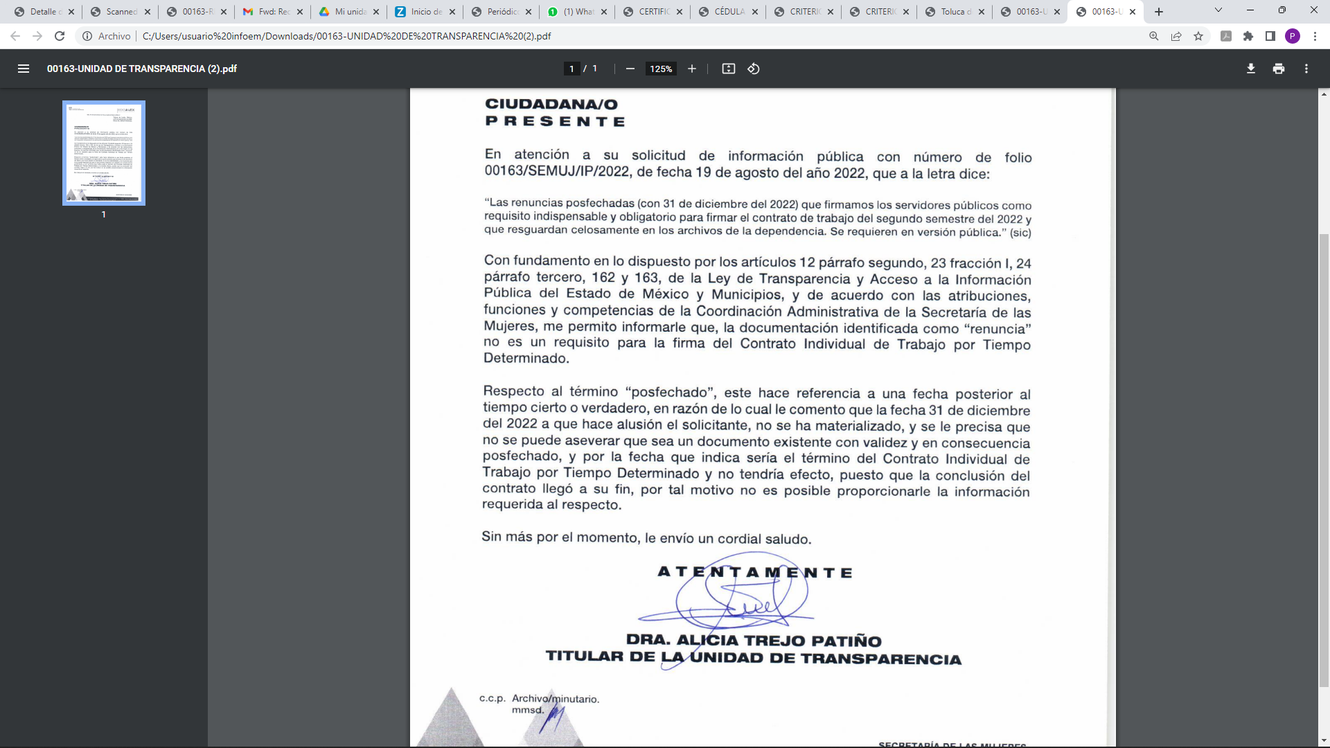
3. Interposición del recurso de revisión. Inconforme con los términos de la respuesta emitida por parte del SUJETO OBLIGADO, el cinco de septiembre del dos mil veintidós, la parte recurrente interpuso el recurso de revisión a través de SAIMEX, en donde se manifestó de la siguiente manera:
Acto impugnado:
“No entrega la información requerida” (Sic)
Y Razones o motivos de inconformidad:
“No entrega la información requerida” (Sic)

4. Turno. De conformidad con el artículo 185 fracción I de la Ley de Transparencia y Acceso a la Información Pública del Estado de México y Municipios vigente, el presente recurso de revisión se turnó por el sistema electrónico del Instituto de Transparencia, Acceso a la Información Pública y Protección de Datos Personales del Estado de México y Municipios, a la Comisionada Guadalupe Ramírez Peña, a efecto de que analizara sobre su admisión o su desechamiento.

5. Admisión del Recurso de revisión. Con fecha ocho de septiembre de dos mil veintidós, este Instituto de Transparencia, Acceso a la Información Pública y Protección de Datos Personales del Estado de México y Municipios, admitió a trámite el recurso de revisión que ahora se resuelve, dando un plazo máximo de siete días hábiles para que las partes manifestaran lo que a su derecho resultara conveniente, ofrecieran pruebas, formularan alegatos y el SUJETO OBLIGADO presentara su informe justificado.
6. Manifestaciones. De las constancias que integran el expediente en que se actúa se advierte que el RECURRENTE, fue omiso en presentar sus alegatos o manifestación alguna.
Por su parte, el SUJETO OBLIGADO, en fecha quince de septiembre del año dos mil veintidós, adjuntó el archivo electrónico denominado:
“INFORME JUSTIFICADO-SOL-00163.pdf”, a través del cual en lo medular la Unidad de Transparencia del SUJETO OBLIGADO, ratificó la respuesta primigenia.

Dicho archivo, se puso a la vista del RECURRENTE, en términos de la fracción III del artículo 185 de la Ley de Transparencia y Acceso a la Información Pública del Estado de México y Municipios; para que en el término de tres días manifestara lo que a su derecho convenga, sin que el solicitante hiciera manifestación alguna.

7. Ampliación del plazo. En fecha ocho de febrero del año dos mil veintitrés, con fundamento en el artículo 181, párrafo tercero de la Ley de Transparencia y Acceso a la Información Pública del Estado de México y Municipios, se acordó la ampliación del plazo para su resolución.
Este organismo garante no pasa por alto justificar, que el plazo para emitir la resolución en el presente asunto encuentra justificación en el alto número de recursos de revisión recibidos dentro del primer semestre del año dos mil veintidós, que, en comparación con los recibidos el año dos mil veintiuno dentro del mismo periodo, se ha incrementado aproximadamente un 400%, circunstancia atípica que ha rebasado las capacidades técnicas y humanas del personal encargado de la proyección de las resoluciones a dichos medios de impugnación.

Por ello, es menester precisar que, si bien se ha excedido el plazo para resolver el presente medio de impugnación, de conformidad con la ley de la materia, el plazo para emitir la resolución se encuentra justificado en los elementos para medir la razonabilidad de asuntos conforme a los parámetros establecidos por diversos órganos jurisdiccionales federales, aplicables también en procedimientos análogos, como el que nos ocupa.

Así, en términos de lo que establecen los artículos 8.1 y 25 de la Convención Americana sobre Derechos Humanos, los recursos deben ser sencillos y resolverse en el menor tiempo posible, tomando en consideración la dilación total del procedimiento; esto es, en un plazo razonable.

En ese sentido, el legislador fijó los términos procesales en las leyes, de manera general, sin que pudiera prever la variada gama de casos que son resueltos por los órganos jurisdiccionales o cuasi jurisdiccionales, tanto por la complejidad de los hechos, como por el número de casos que conocen.

Por ello, excepcionalmente, si un asunto es resuelto con posterioridad a los plazos señalados por la norma debe analizarse la razonabilidad del tiempo necesario para su resolución, atentos a los siguientes criterios:

- Complejidad del Asunto: La complejidad de la prueba, la pluralidad de sujetos procesales, el tiempo transcurrido, las características y contexto del recurso.

- Actividad Procesal del interesado. Acciones u omisiones del interesado.

- Conducta de la Autoridad: Las Acciones u omisiones realizadas en el procedimiento. Así como si la autoridad actuó con la debida diligencia.

d) La afectación generada en la situación jurídica de la persona involucrada en el proceso: Violación a sus derechos humanos.

De modo que, cuando se trate de un asunto excepcional, por alguna o todas las características mencionadas; o bien, cuando el ingreso de asuntos al órgano jurisdiccional o cuasi jurisdiccional respectivo supere notoriamente al que podría considerarse normal, debe concluirse que es una excluyente de responsabilidad en relación con la actuación del funcionario, como ha acontecido en el caso que nos ocupa.
Argumento que encuentra sustento en la jurisprudencia P./J. 32/92 emitida por el Pleno de la Suprema Corte de Justicia de la Nación de rubro “TÉRMINOS PROCESALES. PARA DETERMINAR SI UN FUNCIONARIO JUDICIAL ACTUÓ INDEBIDAMENTE POR NO RESPETARLOS SE DEBE ATENDER AL PRESUPUESTO QUE CONSIDERÓ EL LEGISLADOR AL FIJARLOS Y LAS CARACTERÍSTICAS DEL CASO.”, visible en la Gaceta del Seminario Judicial de la Federación con el registro digital 205635.

Razones por las cuales cabe concluir que, la resolución al recurso de revisión se solventa hasta esta fecha, debido a que existe una excesiva carga de trabajo en desproporción a la capacidad de los recursos materiales y humanos con que cuenta este Instituto para atender la enorme demanda de usuarios que acuden para que se les garantice su Derecho de acceso a la información Pública y Protección de Datos Personales, aunado a la complejidad de los hechos a los que se refieren, así como al volumen del expediente, la extensión de los escritos y pruebas aportadas y desahogadas por las partes; lo que impide la tramitación de los recursos dentro de los términos legales previamente establecidos por la Ley, por tratarse de causas de fuerza mayor.

Al respecto, también son de considerar los criterios sostenidos por el Cuarto Tribunal Colegiado en Materia Administrativa del Primer Circuito, cuyos rubros y datos de identificación son los siguientes:

“PLAZO RAZONABLE PARA RESOLVER. DIMENSIÓN Y EFECTOS DE ESTE CONCEPTO CUANDO SE ADUCE EXCESIVA CARGA DE TRABAJO.” consultable en el Seminario Judicial de la Federación y su gaceta, con el registro digital 2002351.

“PLAZO RAZONABLE PARA RESOLVER. CONCEPTO Y ELEMENTOS QUE LO INTEGRAN A LA LUZ DEL DERECHO INTERNACIONAL DE LOS DERECHOS HUMANOS.”, visible en el Seminario Judicial de la Federación y su gaceta, con el registro digital 2002350.

Por ello, este organismo garante comprometido con la tutela de los derechos humanos confiados, señala que este exceso de plazo legal para resolver el presente asunto, resulta de carácter excepcional.
8. Cierre de instrucción. Una vez transcurrido el periodo otorgado a las partes para realizar sus manifestaciones y no habiendo documentos que integrar al expediente, con fecha catorce de febrero de dos mil veintitrés, la Comisionada Ponente determinó el cierre de instrucción en términos de la fracción VI del artículo 185 de la Ley de Transparencia y Acceso a la Información Pública del Estado de México y Municipios.
En razón de que fue debidamente sustanciado el expediente electrónico y no existe diligencia pendiente de desahogo, se emite la Resolución que conforme a Derecho proceda, de acuerdo con los siguientes:
II. C O N S I D E R A N D O S

Primero. Competencia. El Instituto de Transparencia, Acceso a la Información Pública y Protección de Datos Personales del Estado de México y Municipios, es competente para conocer y resolver el presente recurso de revisión interpuesto por la parte recurrente, conforme a lo dispuesto en los artículos 6, apartado A de la Constitución Política de los Estados Unidos Mexicanos; 5 párrafos trigésimo, trigésimo primero y trigésimo segundo fracciones IV y V de la Constitución Política del Estado Libre y Soberano de México; 2, fracción II; 29, 36 fracciones I y II; 176, 178, 181, 185, fracción I, 186 y 188 de la Ley Transparencia y Acceso a la Información Pública del Estado de México y Municipios; 9, fracciones I y XXIV y 11 del Reglamento Interior del Instituto de Transparencia, Acceso a la Información Pública y Protección de Datos Personales del Estado de México y Municipios.
Segundo. Oportunidad y Procedibilidad del Recurso de Revisión. De conformidad con los requisitos de Oportunidad y Procedibilidad que deben reunir el recurso de revisión interpuesto, previstos en los artículos 178 y 180 de la Ley de Transparencia y Acceso a la Información Pública del Estado de México y Municipios; en la especie se advierte que el presente medio de impugnación fue interpuesto dentro del plazo de quince días previsto en el primer artículo de referencia; toda vez que el SUJETO OBLIGADO emitió su respuesta a la solicitud planteada por el solicitante el cinco de septiembre del año dos mil veintidós y la parte RECURRENTE presentó su recurso de revisión el mismo día hábil en que tuvo conocimiento de la respuesta impugnada.
En este sentido, al considerar la fecha en que se formuló la solicitud y la fecha en que respondió a esta el SUJETO OBLIGADO; así como la fecha en que se interpuso el recurso de revisión, se concluye que el presente recurso de revisión se encuentra dentro de los márgenes temporales previstos las disposiciones legales referidas.
Sin que contraríe a lo anterior, el artículo 178 en análisis, refiere que el plazo de quince días hábiles se contará a partir del día siguiente de la fecha en que el afectado tuvo conocimiento de la resolución materia de impugnación, ya que ello debe entenderse para el efecto de que transcurrido dicho plazo ya no podrá presentarse el medio de impugnación o si es que se presenta, el mismo se considerará extemporáneo, no así cuando el medio de defensa se interponga antes de que comience a correr el plazo legal; tiene aplicación por analogía, la jurisprudencia 1ª. /J.41/2015, publicada en el Semanario Judicial de la Federación y su Gaceta, Libro 19, Junio de 2015, Tomo I, página 569 de la Décima época que lleva por rubro y texto los siguientes:
“RECURSO DE RECLAMACIÓN. SU INTERPOSICIÓN NO ES EXTEMPORÁNEA SI SE REALIZA ANTES DE QUE INICIE EL PLAZO PARA HACERLO.
Conforme al artículo 104, párrafo segundo, de la Ley de Amparo, el recurso de reclamación podrá interponerse por cualquiera de las partes, por escrito, dentro del término de tres días siguientes al en que surta efectos la notificación de la resolución impugnada. Ahora bien, dicho numeral sólo refiere que el aludido medio de defensa no puede hacerse valer después de tres días, por tanto, no impide que el escrito correspondiente se presente antes de iniciado ese término. De ahí que si dicho recurso se interpone antes de que inicie el plazo para hacerlo, su presentación no es extemporánea.”(Sic)
Al mismo tiempo, tras la revisión del formato de interposición del recurso, es de suma importancia señalar que la parte RECURRENTE no proporcionó su nombre completo como se advierte en el detalle de seguimiento del SAIMEX, no obstante lo anterior, no proporcionar el nombre completo no es motivo para archivar la solicitud de acceso a la información pública como concluida, conforme a lo previsto en el artículo 155, penúltimo párrafo de la Ley de Transparencia y Acceso a la Información Pública del Estado de México y Municipios que establece lo siguiente:

"Las solicitudes anónimas, con nombre incompleto o seudónimo serán procedentes para su trámite por parte del sujeto obligado ante quien se presente. No podrá requerirse información adicional con motivo del nombre proporcionado por el solicitante."(Sic)

Además, por cuanto hace a la procedibilidad del recurso de revisión una vez realizado el análisis del formato de interposición del recurso, se acreditan plenamente de todos y cada uno de los elementos formales exigidos por el artículo 180 de la Ley de Transparencia y Acceso a la Información Pública del Estado de México y Municipios, en atención a que fue presentado mediante el formato visible en EL SAIMEX.

Asimismo, resulta procedente la interposición del recurso de revisión al rubro anotado, toda vez que se actualiza las hipótesis previstas en el artículo 179, fracción I de la ley de la materia, que a la letra dice:
“Artículo 179. El recurso de revisión es un medio de protección que la Ley otorga a los particulares, para hacer valer su derecho de acceso a la información pública, y procederá en contra de las siguientes causas:
I. La negativa de la información solicitada…” (Sic)
Tercero. Materia de Revisión: De las constancias que integran el expediente electrónico se advierte que el tema sobre el que este Instituto se pronunciará será: verificar si la respuesta otorgada por el SUJETO OBLIGADO es adecuada y suficiente para satisfacer el derecho de acceso a la información pública de la parte RECURRENTE, o en su defecto, en caso de ser procedente, ordenar la entrega de información.
Cuarto. Estudio de fondo del asunto. es conveniente analizar si la respuesta del SUJETO OBLIGADO cumple con los requisitos y procedimientos del derecho de acceso a la información pública, en atención a que en la Ley de Transparencia y Acceso a la Información Pública del Estado de México y Municipios en su artículo 4, dice que toda la información generada, obtenida, adquirida, transformada, administrada o en posesión de los sujetos obligados es pública y accesible de manera permanente a cualquier persona, privilegiando el principio de máxima publicidad, como así lo establece dicha determinación, que a continuación se trascribe para un mejor entendimiento:
“Artículo 4. El derecho humano de acceso a la información pública es la prerrogativa de las personas para buscar, difundir, investigar, recabar, recibir y solicitar información pública, sin necesidad de acreditar personalidad ni interés jurídico.
Toda la información generada, obtenida, adquirida, transformada, administrada o en posesión de los sujetos obligados es pública y accesible de manera permanente a cualquier persona, en los términos y condiciones que se establezcan en los tratados internacionales de los que el Estado mexicano sea parte, en la Ley General, la presente Ley y demás disposiciones de la materia, privilegiando el principio de máxima publicidad de la información. Solo podrá ser clasificada excepcionalmente Ley de Transparencia y Acceso a la Información Pública del Estado de México y Municipios 29 como reservada temporalmente por razones de interés público, en los términos de las causas legítimas y estrictamente necesarias previstas por esta Ley.
Los sujetos obligados deben poner en práctica, políticas y programas de acceso a la información que se apeguen a criterios de publicidad, veracidad, oportunidad, precisión y suficiencia en beneficio de los solicitantes.”(Sic)
De lo anterior, se desprende que los Sujetos Obligados tiene la obligación o deber de atender las solicitudes de acceso a la información pública que se les hagan de su conocimiento y proporcionar la información pública que obren en su poder conforme el estado que se encuentra y no hacer un procesamiento de la misma, ni presentarla conforme al interés del solicitante; como así lo establece el artículo 12 de la Ley de Transparencia y Acceso a la Información Pública del Estado de México y Municipios, el cual a la letra dice:
“Artículo12.- Quienes generen, recopilen, administren, manejen, procesen, archiven o conserven información pública serán responsables de la misma en los términos de las disposiciones jurídicas aplicables.
Los sujetos obligados sólo proporcionarán la información pública que se les requiera y que obre en sus archivos y en el estado en que ésta se encuentre. La obligación de proporcionar información no comprende el procesamiento de la misma, ni el presentarla conforme al interés del solicitante; no estarán obligados a generarla, resumirla, efectuar cálculos o practicar investigaciones.” (Sic)

Es decir, todo Sujeto Obligado que genere, recopile, administre, procese, archive, posea o conserve información es responsables de la misma, teniendo a su vez la obligación de proporcionarla cuando se le requiera, sin necesidad de resumirla, efectuar procedimientos para obtenerla, calcular y practicar investigaciones; es decir, los Sujetos Obligados sólo se concretarán a proporcionar la información solicitada que tengan en su poder en el estado que se encuentran, sin necesidad de concretarse al interés o términos específicos del solicitante.

Sirve de apoyo a lo anterior, el criterio 03-17, expuesto por el Instituto Nacional de Transparencia, Acceso a la Información y Protección de Datos Personales, que dice:
“No existe obligación de elaborar documentos ad hoc para atender las solicitudes de acceso a la información. Los artículos 129 de la Ley General de Transparencia y Acceso a la Información Pública y 130, párrafo cuarto, de la Ley Federal de Transparencia y Acceso a la Información Pública, señalan que los sujetos obligados deberán otorgar acceso a los documentos que se encuentren en sus archivos o que estén obligados a documentar, de acuerdo con sus facultades, competencias o funciones, conforme a las características físicas de la información o del lugar donde se encuentre. Por lo anterior, los sujetos obligados deben garantizar el derecho de acceso a la información del particular, proporcionando la información con la que cuentan en el formato en que la misma obre en sus archivos; sin necesidad de elaborar documentos ad hoc para atender las solicitudes de información.
Resoluciones:
• RRA 0050/16. Instituto Nacional para la Evaluación de la Educación. 13 julio de 2016. Por unanimidad. Comisionado Ponente: Francisco Javier Acuña Llamas.
• RRA 0310/16. Instituto Nacional de Transparencia, Acceso a la Información y Protección de Datos Personales. 10 de agosto de 2016. Por unanimidad. Comisionada Ponente. Areli Cano Guadiana.
• RRA 1889/16. Secretaría de Hacienda y Crédito Público. 05 de octubre de 2016. Por unanimidad. Comisionada Ponente. Ximena Puente de la Mora.”(Sic)

En esa tesitura, el artículo 24 en su último párrafo de la Ley de la Materia, dispone que los Sujetos Obligados sólo proporcionarán la información pública que generen, administren o posean en el ejercicio de sus atribuciones; por consiguiente, la información pública se encuentra a disposición de cualquier persona, lo que implica que es deber de los Sujetos Obligados, garantizar el Derecho de Acceso a la Información Pública, lo que no sucedió en el presente caso.
Siempre y cuando no se trate de información reservada o clasificada, que difundirla pondría en riesgo la seguridad jurídica y física del titular de la información, debiendo tener audacia los Sujetos Obligados para cuidar esta información a través del acuerdo clasificatorio del comité de transparencia y la versión pública que emita el servidor público habilitado de cada Sujeto Obligado; como así se establece en la Ley de Transparencia y Acceso a la Información Pública del Estado de México y Municipios.

En conclusión, el derecho de acceso a la información pública, consiste en que la información solicitada conste en un documento en cualquiera de sus formas, a saber: expedientes, reportes, estudios, actas, resoluciones, oficios, correspondencia, acuerdos, directivas, directrices, circulares, contratos, convenios, instructivos, notas, memorandos, estadísticas o bien, cualquier otro registro que documente el ejercicio de las facultades, funciones y competencias de los Sujetos Obligados; los que, podrán estar en cualquier medio, sea escrito, impreso, sonoro, visual, electrónico, informático u holográfico de conformidad con el artículo 3, fracción XI de la Ley de la materia, el cual señala lo siguiente:

“Artículo 3. Para los efectos de la presente Ley se entenderá por:
…
XI. Documento: Los expedientes, reportes, estudios, actas, resoluciones, oficios, correspondencia, acuerdos, directivas, directrices, circulares, contratos, convenios, instructivos, notas, memorandos, estadísticas o bien, cualquier otro registro que documente el ejercicio de las facultades, funciones y competencias de los sujetos obligados, sus servidores públicos e integrantes, sin importar su fuente o fecha de elaboración. Los documentos podrán estar en cualquier medio, sea escrito, impreso, sonoro, visual, electrónico, informático u holográfico…” (Sic)

Siendo aplicable, el Criterio de interpretación en el orden administrativo número 0002-11, emitido por Acuerdo del Pleno del Instituto de Transparencia y Acceso a la Información Pública del Estado de México y Municipios; publicado en el Periódico Oficial del Gobierno del Estado Libre y Soberano de México “Gaceta del Gobierno”, el diecinueve de octubre de dos mil once, cuyo rubro y texto refieren lo siguiente:

“CRITERIO 0002-11
INFORMACIÓN PÚBLICA, CONCEPTO DE, EN MATERIA DE TRANSPARENCIA. INTERPRETACIÓN SISTEMÁTICA DE LOS ARTÍCULOS 2°, FRACCIÓN V, XV, Y XVI, 3°, 4°, 11 Y 41. De conformidad con los artículos antes referidos, el derecho de acceso a la información pública, se define en cuanto a su alcance y resultado material, el acceso a los archivos, registros y documentos públicos, administrados, generados o en posesión de los órganos u organismos públicos, en virtud del ejercicio de sus funciones de derecho público, sin importar su fuente, soporte o fecha de elaboración.
En consecuencia el acceso a la información se refiere a que se cumplan cualquiera de los siguientes tres supuestos:
1) Que se trate de información registrada en cualquier soporte documental, que en ejercicio de las atribuciones conferidas, sea generada por los Sujetos Obligados;
2) Que se trate de información registrada en cualquier soporte documental, que en ejercicio de las atribuciones conferidas, sea administrada por los Sujetos Obligados, y
3) Que se trate de información registrada en cualquier soporte documental, que en ejercicio de las atribuciones conferidas, se encuentre en posesión de los Sujetos Obligados.”(Sic)
Ahora bien, del análisis de la solicitud de información pública que motivó el recurso de revisión que ahora se resuelve, se advierte que el particular requirió a la Secretaría de la Mujer, lo siguiente:
- Las renuncias posfechadas (con 31 de diciembre del 2022) que firmamos los servidores públicos como requisito indispensable y obligatorio para firmar el contrato de trabajo del segundo semestre del 2022 y que resguardan celosamente en los archivos de la dependencia. Se requieren en versión pública.
En respuesta, la Unidad de Transparencia señaló que de acuerdo a las atribuciones, funciones y competencias de la Coordinación de Administración del SUJETO OBLIGADO, que la documentación identificada como renuncia no es un requisito para la firma del contrato individual de trabajo por tiempo determinado.
Respecto del término posfechado informó:
No conforme con la respuesta la parte RECURRENTE interpuso el recurso de revisión que se analiza en el presente asunto, en el que señaló que no se le entregó la información solicitada.
Ante la interposición del recurso de revisión el SUJETO OBLIGADO, rindió su informe justificado en el cual además de ratificar su respuesta, señaló que no genera la documentación relacionada con las renuncias posfechadas de las o los servidores públicos que han ingresado a la Secretaría de la Mujer, ya que de acuerdo a la normatividad no es un requisito indispensable para el ingreso a la misma.

En efecto, se advierte que la Coordinación de Administración de la Secretaría de las Mujeres, informó que la documentación identificada como renuncia no es un requisito para la firma del contrato individual de trabajo por tiempo determinado, además que el término posfechado hace referencia a una fecha posterior al tiempo cierto o verdadero, en razón de que la fecha 31 de diciembre del 2022, no se ha materializado, por lo que asevero que sea un documento existente con validez y en consecuencia posfechado, por tal motivo no es posible proporcionarle la información requerida al respecto.

Siendo que el área del SUJETO OBLIGADO, que se pronunció fue la Coordinación Administrativa, en razón de que en el apartado de requerimientos se observa que la solicitud fue turnada a la Maestra Mariana Gómora Manjarrez, como se advierte en la siguiente imagen de dicho apartado que se inserta a continuación de manera ilustrativa:

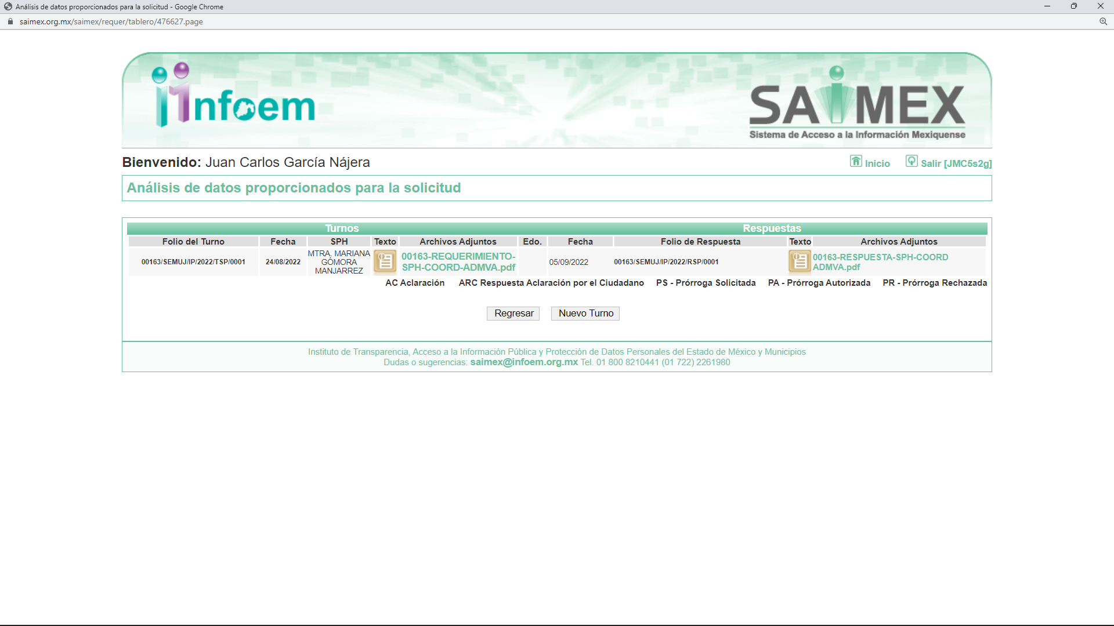

Ahora bien, de una revisión a su Directorio que tiene publicado el SUJETO OBLIGADO en su IPOMEX (Información Pública de Oficio Mexiquense), se observa que dicha Maestra, efectivamente es la Coordinadora de Administración, como se observa en la siguiente imagen que se inserta a continuación de manera ilustrativa:

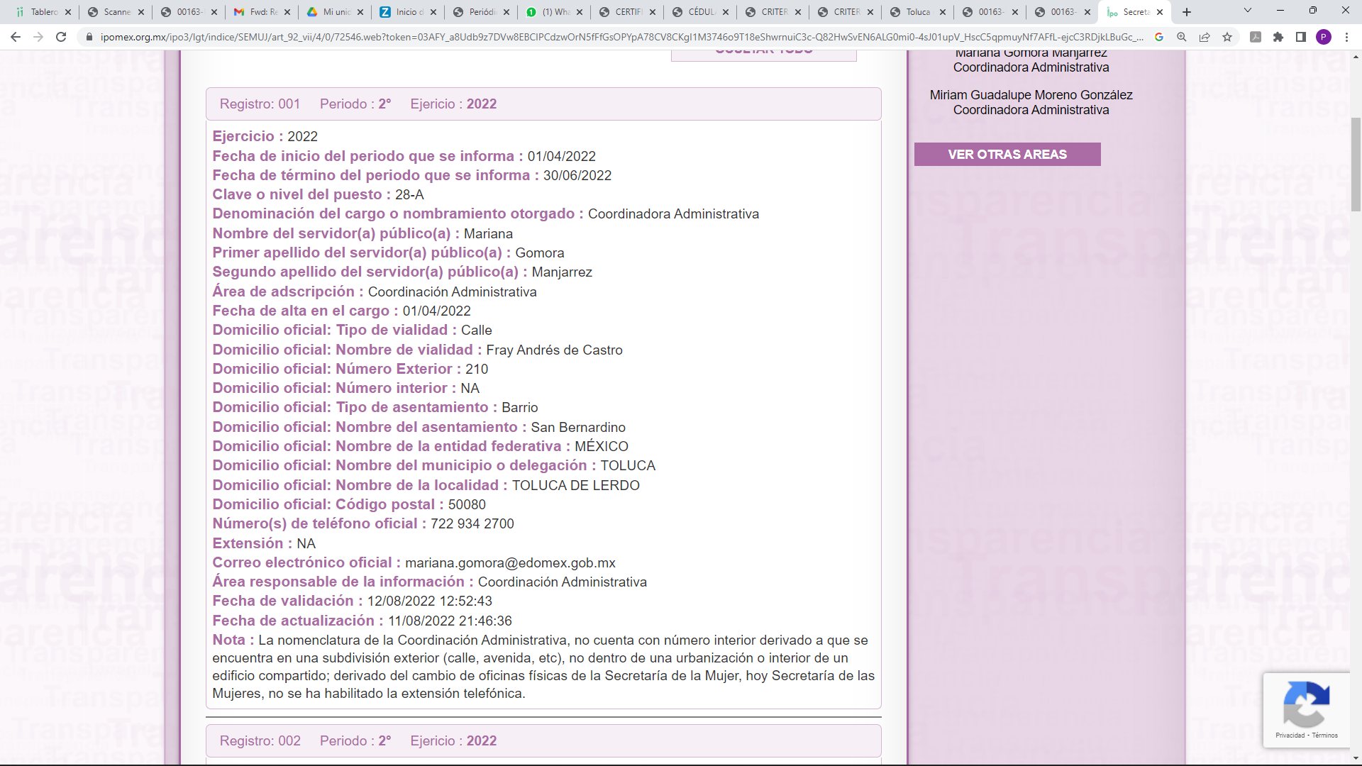
Estando que la referida Coordinadora Administrativa tiene las siguientes atribuciones en términos de lo señalado por el artículo 12 fracción X y XI del Reglamento Interior de la Secretaría de las Mujeres, que señala:

“Artículo 12. Corresponden a la Coordinación Administrativa, las siguientes atribuciones:
…
X. Establecer, con base en las políticas que señale la persona Titular de la Secretaría, los lineamientos conforme a los cuales deberán realizarse los nombramientos, remociones y demás nombramientos del personal de la Secretaría, así como lo relativo a sus remuneraciones;
XI. Programar y tramitar, ante la Secretaría de Finanzas, los requerimientos de altas, bajas, cambios, permisos y licencias del Personal del Servicio Público; así como planear y coordinar su capacitación y profesionalización…” (Sic)

Siendo el área competente para conocer de la información solicitada por el particular, colmando con ello el derecho de acceso a la información del particular, en virtud de que se ha informado, por parte del servidor público habilitado competente, que no se generó la información solicitada.

Además, debe decirse que este Organismo Garante estima conveniente señalar que no está facultado para manifestarse sobre la veracidad de la información proporcionada, ya que no existe precepto legal alguno en la Ley de la Materia que permita, vía recurso de revisión, se pronuncie al respecto. Por analogía, sirve de apoyo a lo anterior el Criterio 31-10 emitido por el entonces Instituto Federal de Accesos a la Información y Protección de Datos, que a la letra establece lo siguiente:
“El Instituto Federal de Acceso a la Información y Protección de Datos no cuenta con facultades para pronunciarse respecto de la veracidad de los documentos proporcionados por los sujetos obligados. El Instituto Federal de Acceso a la Información y Protección de Datos es un órgano de la Administración Pública Federal con autonomía operativa, presupuestaria y de decisión, encargado de promover y difundir el ejercicio del derecho de acceso a la información; resolver sobre la negativa de las solicitudes de acceso a la información; y proteger los datos personales en poder de las dependencias y entidades. Sin embargo, no está facultado para pronunciarse sobre la veracidad de la información proporcionada por las autoridades en respuesta a las solicitudes de información que les presentan los particulares, en virtud de que en los artículos 49 y 50 de la Ley Federal de Transparencia y Acceso a la Información Pública Gubernamental no se prevé una causal que permita al Instituto Federal de Acceso a la Información y Protección de Datos conocer, vía recurso revisión, al respecto.”(Sic)

De lo anterior, este Órgano Resolutor en aras de tutelar el derecho de acceso a la información de los particulares, tiene la obligación de apegarse en todo momento a lo que dispone la Ley de Transparencia y Acceso a la Información Pública del Estado de México y Municipios garantizando los principios de imparcialidad y legalidad en el procedimiento de impugnación y resolución del recurso planteado.
De conformidad con todo lo anterior, y una vez analizada las constancias que integran el expediente en que se actúa, el motivo inconformidad vertidos en relación a la respuesta, devienen infundados, por lo que lo PROCEDENTE es CONFIRMAR la respuesta del SUJETO OBLIGADO.
Así, con fundamento en lo prescrito en los artículos 5 párrafos trigésimo, trigésimo primero y trigésimo segundo de la Constitución Política del Estado Libre y Soberano de México; 2, fracción II; 29, 36 fracciones I y II; 176, 178, 181, 185 y 186 fracción II de la Ley de Transparencia y Acceso a la Información Pública del Estado de México y Municipios, este Pleno:
III. R E S U E L V E:
Primero. Resulta infundado el motivo de inconformidad aducido por la RECURRENTE en el recurso de revisión 14379/INFOEM/IP/RR/2022; por lo que, en términos de los argumentos señalados en el Considerando Cuarto se CONFIRMA la respuesta emitida por el SUJETO OBLIGADO.
Segundo. Notifíquese vía SAIMEX la presente resolución a la Titular de la Unidad de Transparencia del SUJETO OBLIGADO, para su conocimiento, lo anterior en términos del artículo 189 de la Ley de Transparencia y Acceso a la Información Pública del Estado de México y Municipios.
Tercero. Notifíquese, vía SAIMEX a la parte RECURRENTE la presente resolución y hágase del conocimiento que en caso de que considere que la presente resolución le causa algún perjuicio, podrá promover el Juicio de Amparo en los términos de las leyes aplicables, de acuerdo a lo estipulado por el artículo 196 de la Ley de Transparencia y Acceso a la Información Pública del Estado de México y Municipios.
ASÍ LO RESUELVE, POR UNANIMIDAD DE VOTOS, EL PLENO DEL INSTITUTO DE TRANSPARENCIA, ACCESO A LA INFORMACIÓN PÚBLICA Y PROTECCIÓN DE DATOS PERSONALES DEL ESTADO DE MÉXICO Y MUNICIPIOS, CONFORMADO POR LOS COMISIONADOS JOSÉ MARTÍNEZ VILCHIS, MARÍA DEL ROSARIO MEJÍA AYALA, SHARON CRISTINA MORALES MARTÍNEZ, LUIS GUSTAVO PARRA NORIEGA Y GUADALUPE RAMÍREZ PEÑA; EN LA SEXTA SESIÓN ORDINARIA CELEBRADA EL QUINCE DE FEBRERO DE DOS MIL VEINTITRÉS, ANTE EL SECRETARIO TÉCNICO DEL PLENO ALEXIS TAPIA RAMÍREZ.

